一、说明

1 总则
1.1 投标人应具备国家或行业管理部门规定的，在本市实施本项目所需的资格（资质）和相关手续（如果有），由此引起的所有有关事宜及费用由投标人自行负责。
1.2 投标人对所提供的货物应当享有合法的所有权，没有侵犯任何第三方的知识产权、技术秘密等权利，而且不存在任何抵押、留置、查封等产权瑕疵。
1.3 投标人提供的货物应当是全新的、未使用过的，货物和相关服务应当符合招标文件的要求，并且其质量完全符合国家标准和招标需求。
1.4 投标人应如实准确地填写投标货物的规格型号、技术参数、品牌、产地等相关信息，因上述信息内容填写不完整、不准确，而导致投标文件被误读、漏读，由投标人自行负责，为此投标人需承担其投标文件在评标时被扣分甚至被认定为无效投标的风险。
★1.5 若本项目涉及国家强制认证产品（信息安全产品、3C认证产品、强制节能产品、电信设备进网许可证等），则根据国家有关规定，投标人提供的产品必须满足强制认证要求。（详见第一章投标人须知及前附表21.3（9））
★1.6投标人提供的产品必须符合国家强制性标准。
1.7采购人在技术需求和图纸或图片（如果有）中指出的工艺、材料和货物的标准以及参照的技术参数或型号仅起说明作用，并没有任何限制性和排他性，投标人在投标中可以选用其他替代标准、技术参数或型号，但这些替代要在不影响功能实现的前提下，并在可接受范围内接受偏离。
1.8投标人在投标前应认真了解采购人的使用需求、使用条件（使用空间、能源条件等）和其他相关条件，一旦中标，应按照招标文件和合同规定的要求提供货物及相关服务。
1.9 投标人应根据本章节中详细技术规格要求，采用市场主流产品或按照要求提供定制产品参加竞标。同时，请投标人务必注意：无论是正偏离还是负偏离，都不得与招标要求相差太大，否则将可能影响投标人的得分。一旦中标，投标人应按投标文件的承诺签订合同并提供相应的产品和服务。
1.10投标人认为招标文件（包括招标补充文件）存在排他性或歧视性条款，自收到招标文件之日或者招标文件公告期限届满之日起10日内，以书面形式提出，并附相关证据。

二、项目概况

2 项目名称
项目名称：新建养老院采购家具

3 项目地点
地点：上海浦东新区南洋泾路333号

4 招标范围与内容
4.1 项目招标范围及内容：洋泾街道新建养老院家具的供货、安装及调试，详见第二章项目招标需求
4.2 交付日期：自合同签订之日起30天供货至采购人指定地点，并完成安装调试。

5 承包方式
自合同签订之日起30日内完成生产验收，按采购人要求分批供货后再完成安装调试。详细要求如下：
5.1 依据本项目的招标范围和内容，中标人以包工、包料、包质包量、包安全可靠的方式实施总承包。
5.2本项目不允许分包。

6 合同的签订
6.1 本项目合同的标的、价格、质量及验收标准、考核管理、履约期限等主要条款应当与招标文件和中标人投标文件的内容一致，并互相补充和解释。

7 结算原则和支付方式
7.1 结算原则
7.1.1本项目合同总价不变，采购人不会因人工费、物价、费率、汇率或其他因素（不可抗力除外）的变动而进行调整。
7.1.2发生设备维修的，如该设备尚在质保期内的，采购人不另行支付相关费用；如在质保期外的，单价按照投标文件中明确的备品备件单价（含维修人工费）计取，数量按实结算。如投标文件中没有类似备品备件单价可参照的，则由合同双方协商确定维修单价。
7.2 支付方式
7.2.1 本项目合同金额采用分期付款方式，在采购人和中标人合同签订，按下款要求支付相应的合同款项。
7.2.2 支付方式
（1）采购人和中标人合同签订后，且采购人收到发票后30日内，支付合同总价的50%；
（2）项目整体完成并经验收合格，且采购人收到货物及其发票后30日内，支付剩余合同金额。
7.3中标人因自身原因造成返工的工作量，采购人将不予计量和支付。
7.4采购人不得以法定代表人或者主要负责人变更，履行内部付款流程，或者在合同未作约定的情况下以等待竣工验收批复、决算审计等为由，拒绝或者延迟支付中小企业款项。如发生延迟支付情况，应当支付逾期利息，且利率不得低于合同订立时1年期贷款市场报价利率。

三、技术质量要求
HJ/T 303-2006 环境标志产品技术要求；
HBC 22-2004 环境标志产品认证技术要求；
GB 18580-2017 人造板及其制品中甲醛释放限量；
GB 18581-2001 溶剂型木器涂料中有害物质限量；
GB 18583-2001 胶粘剂中有害物质限量；
QB/T3324-2017 木制写字桌；
GB18584-2001 室内装饰装修材料、木家具中有害物质限量；
GB/T 3325-2017 金属家具通用技术条件；
GB/T 3326-1997 家具桌、椅、凳类主要尺寸；
GB/T 3327-1997 家具柜类主要尺寸；
QB/T1951.1-2001 木家具质量检验及质量评点；
QB/T3324-2017 木家具通用技术条件；
QB/T 2189-2013（2017） 家具五金环状暗铰链及其安装底座要求和检验；
QB/T 2454-2013 家具五金抽屉导轨要求和检验；
GB18401-2010 国家纺织产品基本安全规范；
GB/T 16799-2018 家具用皮革；
QB/T3324-2017 木制柜。

各投标人应充分注意，凡涉及国家或行业管理部门颁发的相关规范、规程和标准，无论其是否在本招标文件中列明，中标人应无条件执行。标准、规范等不一致的，以要求高者为准。

9 招标内容与质量要求
9.1 供货清单
序号 | 名称 | 规格技术参数  （含材料、工艺要求） | 数量 | 供货期 | 质保期 | 备注
1 | 新建养老院采购家具 | 详见9.2.2 “具体技术参数指标要求” | 1批 | 自合同签订之日起30天供货至采购人指定地点，并完成安装调试。 | 5年

说明：投标人不得对表内产品数量进行缩减。
9.2 设备技术参数
9.2.1 用途描述：
9.2.2 具体技术参数指标要求 （图片仅供参考）
序号 | 名称 | 图片 | 规格参数(长宽高，单位：毫米 | 数量 | 备注
1 | 手动护理床+床垫 | 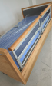  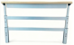 | 外观规格尺寸2150*1110*480 | 138 | 1、橡木实木床头尾板及侧板，床头床围板36mm厚，侧板20mm厚，床头超纤皮软包。  2、床架金属面采用环氧树脂底漆，附着力等级≥0 级，第二重涂层采用静电粉末喷涂，附着力等级≥0 级。  3、优质碳钢边侧管30*60壁厚≥1.2mm，双层涂层内外防锈处理，环氧树脂保护膜及树脂粉末涂层，防锈防霉，防霉等级≤1 级。  4、床面板边框≥25*25*1.5mm优质碳钢方管，面板为≥10*60*1.2mm优质碳钢矩形管。  5、床体安全承重≥240kg；  6、手摇杆：二组摇杆，隐藏式设计，可灵活调节患者背、腿部体位，双向到位极限保护装置每支摇杆独立承重≥700KG。采用高强度轴承钢制的螺杆，丝杆万向节要求采用45#精钢制成，双重保护，防滑丝，耐磨、无噪音。  7、摇手：采用ABS工程塑料含件注塑成型，内置钢芯，隐藏式设计。  8、护栏采用2侧各2支铝合金材质护栏，三段式上下伸缩，左右各有一个开关，须同时按下来实现护栏高低调节，扶手采用橡木实木扶手，护栏与护栏以及床头尾板之间距离≤60mm，表面阳极氧化处理，展开尺寸 945mm*625±10mm，收缩尺寸 945mm*280±10mm。  10、脚轮：采用优质品牌中控刹车脚轮，配有四个直径5寸的脚轮，承重高，一键刹车，轮面材质TPR热塑橡胶，内装精密封闭式轴承，通过斜坡测试其稳定性。  11、床垫：规格：≥70mm，厚≥50mm高密度海绵+环保椰棕内胆≥20mm，外套采用防水布，经高温消毒，防虫处理，带拉链可灵活拆卸，多折。
2 | 电动护理床（二类医疗器械）+床垫（核心产品） | 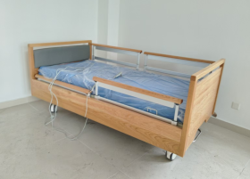 | 外观规格尺寸2150*1110*430-720 | 150 | 1、橡木实木床头尾板及侧板，床头围板36mm厚，侧板20mm厚，床头超纤皮软包。  2、床架金属面采用环氧树脂底漆，附着力等级≥0 级；第二重涂层采用静电粉末喷涂，附着力等级≥0 级。  3、病床床体优质碳钢边侧管30*60壁厚≥1.2mm，双层涂层内外防锈处理，环氧树脂保护膜及树脂粉末涂层，防锈防霉，防霉等级≤1 级。（提供床体防霉等级的检测报告）。  4、床面板边框≥25*25*1.5mm优质碳钢方管，面板为≥10*60*1.2mm优质碳钢矩形管。  5、床体安全承重≥240kg；  6、电机3个，单个电机推力可以达到6000N，所有电机的防水等级均≥IPX6， 电动实现背部升降，腿部升降，整体升降。整体升降高度：430-720MM，通过手控板操作完成护理床各种功能，有背部升降（上下），腿部曲伸（上下）， 整体升降（上下）以及背膝联动功能的按键。（提供电机防水性能测试报告）  7、具备腹部减压功能：采用自延位结构，背部床板上升时自动向后延位≥80mm。  8、护栏采用2侧各2支铝合金材质护栏，三段式上下伸缩，左右各有一个开关，须同时按下来实现护栏高低调节，扶手采用橡木实木扶手，护栏与护栏以及床头尾板之间距离≤60mm，表面阳极氧化处理，展开尺寸945mm*625±10mm，收缩尺寸945mm*280±10mm。  9、脚轮：采用优质品牌中控刹车系统，配有四个直径5 寸中控脚轮脚轮，轮面材质TPR热塑橡胶，一键刹车，通过斜坡测试其稳定性。通过了ROHS环保认证标准（提供脚轮环保检测报告）。  10、采用U型刹车脚踏，PE材质，内包4mm厚钢制刹车装置，长度≧300mm，宽度≧155mm，厚度≧28mm，踏板镶有锁定开关功能提示键，颜色红绿区分。  11、床垫：规格：≥70mm，厚≥50mm高密度海绵+环保椰棕内胆≥20mm，外套采用防水布，经高温消毒，防虫处理，带拉链可灵活拆卸，多折，床垫外套对微生物大肠杆菌和金黄色葡萄球菌抗菌率≧99%。（提供床垫外套抗菌性能的检测报告）
3 | 床头柜 | 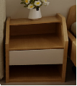 | 450*450*500 | 288 | 基材为E0级实木多层板，甲醛释放量≤0.5mg/L；浅色枫木或橡木木皮贴面，环保水性漆，国产优质阻尼三节滚珠滑轨及五金件。
4 | 镜柜 | 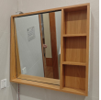 | 含镜子900*150*700 | 93 | 基材为E0级实木多层板，甲醛释放量≤0.5mg/L；浅色枫木或橡木木皮贴面，环保水性漆，国产优质缓冲铰链及五金件，镜子需要调节角度。
5 | 定制衣柜 | 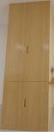  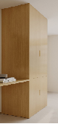 | 900*650*2400 | 40 | 基材为E0级实木多层板，甲醛释放量≤0.5mg/L；浅色枫木或橡木木皮贴面，环保水性漆，国产优质缓冲铰链及五金件，中间带中立板。
6 | 定制衣柜 |  | 900*550*2400 | 38 | 基材为E0级实木多层板，甲醛释放量≤0.5mg/L；浅色枫木或橡木木皮贴面，环保水性漆，国产优质缓冲铰链及五金件，中间带中立板。
7 | 定制衣柜 | 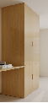 | 1000*550*2400 | 108 | 基材为E0级实木多层板，甲醛释放量≤0.5mg/L；浅色枫木或橡木木皮贴面，环保水性漆，国产优质缓冲铰链及五金件，中间带中立板。
8 | 定制层板 | 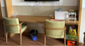 | 1500*200*36 | 20 | 基材为E0级实木多层板，甲醛释放量≤0.5mg/L；浅色枫木或橡木木皮贴面，环保水性漆，需要在墙壁上固定
9 | 定制柜 | 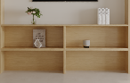 | 1500*400*750 | 19 | 基材为E0级实木多层板，甲醛释放量≤0.5mg/L；浅色枫木或橡木木皮贴面，环保水性漆，需要在墙壁上固定
10 | 定制双面柜 | 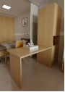 | 1800*600*1800 | 15 | 基材为E0级实木多层板，甲醛释放量≤0.5mg/L；浅色枫木或橡木木皮贴面，环保水性漆。
11 | 陪护椅 | 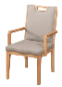 | 常规 | 288 | 橡木实木椅架，内架为榫卯结构，环保水性漆，透气性强， 18mm厚单层桉木弯板，40密度高弹力海绵软包，浅色牛皮面料，
12 | 定制沙发 | 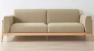 | 三人位 | 15 | 沙发架为橡木实木，内架为榫卯结构，环保水性漆，透气性强，40密度高弹力海绵软包，浅色牛皮面料，
13 | 沙发 | 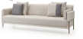 | 三人位 | 9 | 钢制沙发脚架，40密度高弹力海绵软包，浅色牛皮面料，
14 | 沙发 | 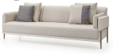 | 二人位 | 5 | 钢制沙发脚架，40密度高弹力海绵软包，浅色牛皮面料，
15 | 沙发 | 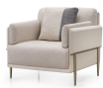 | 单人位 | 16 | 钢制沙发脚架，40密度高弹力海绵软包，浅色牛皮面料，
16 | 茶几 | 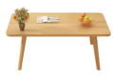 | 1000*500*450 | 15 | 橡木实木，表面光洁无毛刺，无发霉，纹路清晰、结构均匀、色泽美观。采用环保水性漆，要求面漆漆面透明度高、色泽美观不变色、耐热耐磨性强；底漆干燥迅速，附着力强。
17 | 圆桌（核心产品） | 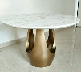 | D1000*760H | 47 | 304不锈钢底座，不锈钢厚度2.0mm，表面氟碳漆，桌脚配重加调节脚防滑；爵士白大理石浅色台面
18 | 接待高吧椅 | 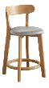 | 常规 | 7 | 橡木实木椅架，内架为榫卯结构，环保水性漆，透气性强， 18mm厚单层桉木弯板，40密度高弹力海绵软包，浅色牛皮面料，
19 | 沙发椅（核心产品） | 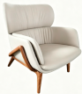 | 830宽*820深*830H | 36 | 浅色优质防水防污超纤皮，实木椅架，环保水性漆，40密度高弹力海绵软包，透气性强。
20 | 餐桌 | 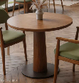 | D1000*760 | 3 | 橡木实木，甲醛释放量≤0.5mg/L；采用环保水性漆，脚底盘加配重，保持稳固。
21 | 餐桌 |  | D1100*760 | 2 | 橡木实木，甲醛释放量≤0.5mg/L；采用环保水性漆，脚底盘加配重，保持稳固。
22 | 升降餐桌 | 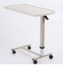 | 常规 | 60 | 钢制升降架+台面基材为E0级实木多层板，甲醛释放量≤0.5mg/L；浅色枫木或橡木木皮贴面，环保水性漆
23 | 餐桌 | 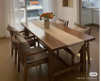 | 1400*700*760 | 71 | 基材为E0级实木多层板，甲醛释放量≤0.5mg/L；浅色枫木或橡木木皮贴面，橡木实木脚架，环保水性漆，。
24 | 餐桌 |  | 700*700*760 | 5 | 基材为E0级实木多层板，甲醛释放量≤0.5mg/L；浅色枫木或橡木木皮贴面，橡木实木脚架，环保水性漆，。
25 | 餐椅（核心产品） | 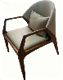 | 660宽*710深*840高 | 343 | 浅色优质防水防污超纤皮，椅背面压花皮雕处理，胡桃实木架，木架内部为木暗榫结构环保水性漆，透气性强。
26 | 操作台 | 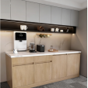 | 2000*600*800  吊柜2000*350*700 | 8 | 基材为E0级实木多层板，甲醛释放量≤0.5mg/L；浅色枫木或橡木木皮贴面，环保水性漆，人造石台面
27 | 护士台 | 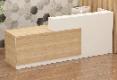 | 2300*700*1100 | 8 | 基材为E0级实木多层板，甲醛释放量≤0.5mg/L；浅色枫木或橡木木皮贴面，环保水性漆
28 | 操作台 | 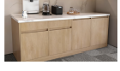 | 2000*600*800 | 1 | 基材为E0级实木多层板，甲醛释放量≤0.5mg/L；浅色枫木或橡木木皮贴面，环保水性漆，人造石台面
29 | 操作台 |  | 3600*600*800  吊柜3600*350*700 | 1 | 基材为E0级实木多层板，甲醛释放量≤0.5mg/L；浅色枫木或橡木木皮贴面，环保水性漆，人造石台面
30 | 护士台 | 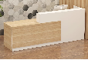 | 2000*700*1100 | 1 | 基材为E0级实木多层板，甲醛释放量≤0.5mg/L；浅色枫木或橡木木皮贴面，环保水性漆
31 | 护士台 |  | 1650*700*1100 | 1 | 基材为E0级实木多层板，甲醛释放量≤0.5mg/L；浅色枫木或橡木木皮贴面，环保水性漆
32 | 户外凳 | 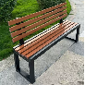 | 1500*400*450 | 2 | 采用加厚碳钢方管 / 镀锌方管，外层喷塑隔绝雨水，承重强不易变形；焊接点打磨封漆，户外不易生锈，U 型落地支架，底部预留膨胀螺丝孔，可固定地面防止倾倒。椅面靠背采用樟子松防腐木，实木高压浸渍防腐药剂，表面喷涂户外清漆。
33 | 遮阳伞 | 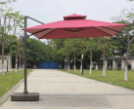 | 2.5米 | 2 | 伞面采用加厚涤纶牛津布，表层喷涂 PU 防水涂层、UV 抗紫外线涂层，户外日晒不易快速褪色；伞架采用加厚铝合金圆骨，表面喷涂咖啡色防锈漆，轻量化同时承重强，不易弯折变形；侧边手摇升降 + 360° 转向铸铝齿轮机构，可旋转调节遮阳角度；关节锁件为压铸铝合金，承重稳定。底座采用HDPE 高强度塑料（抗摔耐晒，不易开裂）可注水 / 灌砂石增加重量，常规注满水可达 50–80kg，抵御侧翻，底座分体拼接设计，方便搬运，不用时放空减重移动。
34 | 户外桌椅 | 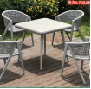 | 常规  1桌+4椅 | 2 | 桌腿管材整体静电喷塑浅灰色涂层，内层镀锌防锈；一体焊接成型，承重稳定不易变形；表面涂层耐雨水日晒，不易掉漆生锈，台面人造石，户外长期暴晒不变色、不开裂；防水防冻，露天环境无渗水发霉问题。椅身框架：全铝合金一体成型支架，PE 环保仿藤（户外塑料藤条）防水防霉、不生虫，淋雨不会发霉断裂，手工镂空编织，缝隙透气不积水，坐靠舒适。
35 | 诊疗桌 | 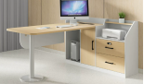 | 1400*700*750 | 6 | 基材为E0级实木多层板，甲醛释放量≤0.5mg/L；浅色枫木或橡木木皮贴面，环保水性漆，金属脚，采用品牌优质冷轧钢管，0.7厚度，表面静电粉末喷涂钢制处理，钢材焊接，经过打磨、树脂高温固化等工艺
36 | 诊疗床 | 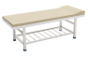 | 900*400*1850 | 6 | 采用品牌优质冷轧钢管，0.7厚度，表面静电粉末喷涂钢制处理，钢材焊接，经过打磨、树脂高温固化等工艺。
37 | 办公桌（核心产品） | 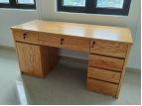 | 1500*600*750 | 14 | 六斗+1开门，台面及脚板30毫米厚，红橡实木，环保水性漆；国产优质品牌三节导轨、锁具及五金件，
38 | 员工椅 | 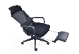 | 常规 | 28 | 头枕：尼龙+玻纤，弹性带升降 功能 特网面料；椅背：尼龙+玻纤 悬浮式腰靠 特网面料；椅座：带底壳 12mm座板 +定型海绵+弹力布；固定扶手；3.0MM带尾板原位锁定底盘；行程85mm#下沉70mm三级气杆；350mm铝合金五星脚；60/25尼龙轮，带脚踏
39 | 办公椅 | 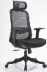 | 常规 | 28 | 头枕：尼龙+玻纤，弹性带升降 功能 特网面料；椅背：尼龙+玻纤 悬浮式腰靠 头枕：尼龙+玻纤，弹性带升降 功能 特网面料；椅背：尼龙+玻纤 悬浮式腰靠 特网面料；椅座：带底壳 12mm座板 +定型海绵+弹力布；固定扶手；3.0MM带尾板原位锁定底盘；行程85mm#下沉70mm三级气杆；350mm铝合金五星脚；60/25尼龙轮；椅座：带底壳 12mm座板 +定型海绵+弹力布；固定扶手；3.0MM带尾板原位锁定底盘；行程85mm#下沉70mm三级气杆；350mm铝合金五星脚；60/25尼龙轮
40 | 椅子 | 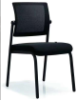 | 常规 | 10 | 电镀钢架，特网面料，定型海绵软包
41 | 文件柜 | 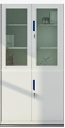 | 900*400*1850 | 4 | 采用品牌优质冷轧钢管，0.7厚度，表面静电粉末喷涂钢制处理，钢材焊接，经过打磨、树脂高温固化等工艺。
42 | 文件柜 | 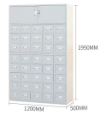 | 1200*500*1950 | 10 | 采用品牌优质冷轧钢管，0.7厚度，表面静电粉末喷涂钢制处理，钢材焊接，经过打磨、树脂高温固化等工艺。
43 | 办公桌 |  | 1500*600*750 | 2 | 六斗+1开门，台面及脚板30毫米厚，红橡实木，环保水性漆；国产优质品牌三节导轨、锁具及五金件，
44 | 办公桌 | 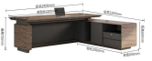  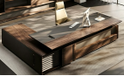 | 2400*1000*760 | 1 | 基材为E0级实木多层板，甲醛释放量≤0.5mg/L；浅色枫木或橡木木皮贴面，环保水性漆。国产优质五金件。主台+侧柜+活动柜
45 | 大班椅 | 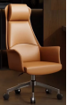 | 常规 | 1 | 铝合金五星脚架，彩牛皮，气动升降，同步倾仰功能
46 | 班前椅 | 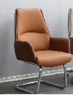 | 常规 | 2 | 电动弓形脚架，彩牛皮，定型海绵
47 | 接待椅 | 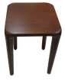 | D480*430H | 2 | 橡木实木，表面光洁无毛刺，无发霉，纹路清晰、结构均匀、色泽美观。采用环保水性漆，要求面漆漆面透明度高、色泽美观不变色、耐热耐磨性强；底漆干燥迅速，附着力强。
48 | 接待椅 | 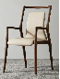 | 常规 | 2 | 橡木实木椅架，内架为榫卯结构，环保水性漆，透气性强， 18mm厚单层桉木弯板，40密度高弹力海绵软包，浅色牛皮面料，
49 | 接待沙发 | 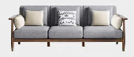 | 三人位 | 1 | 沙发架为橡木实木，内架为榫卯结构，环保水性漆，透气性强，40密度高弹力海绵软包，浅色牛皮面料，
50 | 茶几 | 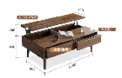 | 1200*600*450 | 1 | 基材为E0级实木多层板，甲醛释放量≤0.5mg/L；浅色枫木或橡木木皮贴面，环保水性漆。
51 | 茶桌 | 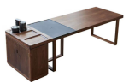 | 2400*900*780 | 1 | 基材为E0级实木多层板，甲醛释放量≤0.5mg/L；浅色枫木或橡木木皮贴面，环保水性漆。
52 | 茶椅 | 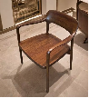 | 常规 | 4 | 橡木实木，表面光洁无毛刺，无发霉，纹路清晰、结构均匀、色泽美观。采用环保水性漆，要求面漆漆面透明度高、色泽美观不变色、耐热耐磨性强；底漆干燥迅速，附着力强。
53 | 接待沙发 | 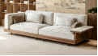  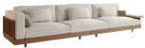 | 2400*1000*850 | 1 | 沙发架为橡木实木，内架为榫卯结构，环保水性漆，透气性强，40密度高弹力海绵软包，浅色牛皮面料，
54 | 接待沙发 | 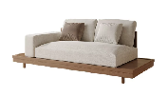 | 1600*850*580 | 1 | 沙发架为橡木实木，内架为榫卯结构，环保水性漆，透气性强，40密度高弹力海绵软包，浅色牛皮面料，
55 | 茶几 | 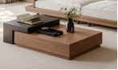 | 1200*550*450 | 1 | 基材为E0级实木多层板，甲醛释放量≤0.5mg/L；浅色枫木或橡木木皮贴面，环保水性漆。
56 | 圆几 | 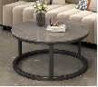 | D450*450H | 1 | 304不锈钢底座，不锈钢厚度2.0mm，表面氟碳漆，桌脚配重加调节脚防滑；爵士白大理石浅色台面
57 | 休息沙发 | 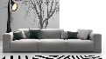 | 2400*1000*850 | 4 | 沙发架为橡木实木，内架为榫卯结构，环保水性漆，透气性强，40密度高弹力海绵软包，浅色牛皮面料，
58 | 矮柜 | 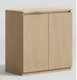 | 4150*400*1050 | 1 | 基材为E0级实木多层板，甲醛释放量≤0.5mg/L；浅色枫木或橡木木皮贴面，环保水性漆
59 | 定制柜 | 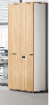 | 1000*600*2400 | 1 | 基材为E0级实木多层板，甲醛释放量≤0.5mg/L；浅色枫木或橡木木皮贴面，环保水性漆
60 | 定制柜 | 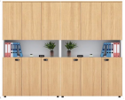 | 2300*400*2400 | 2 | 基材为E0级实木多层板，甲醛释放量≤0.5mg/L；浅色枫木或橡木木皮贴面，环保水性漆
61 | 定制电动沙发 | 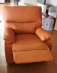  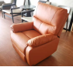 | W900*D910*H950 | 15 | 1、面材:优质超纤皮软包饰面  2、打底:直径5vmm高强度s形弹簧同高弹力绷带;  3、海棉:采用高密度海绵，密度》45kg每M3，不含氟氢化合物等有害物质，内附的总密度泡棉，均不含氟氨化合物等有害物质，表面加180G丝棉;  th 4、内框:选用优质实木  5、头部两个揉捏球，背部两组八个揉捏球，臀部两个振动，大腿部两个敲击，小腿部两组八个揉捏球。  91cm 90cm 背部可调节三个档位。  坐、躺、睡理想的选择。
62 | 脚凳 | 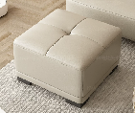 | D480*380H | 15 | 实木框架，超纤皮面料，定型海绵
63 | 储物柜 | 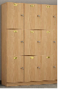 | 1600*500*1850 | 2 | 基材为E0级实木多层板，甲醛释放量≤0.5mg/L；浅色枫木或橡木木皮贴面，环保水性漆，每门带锁
64 | 折叠桌 | 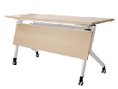 | 1400*550*750 | 12 | 基材选用E0级多层板。面材选用优质品牌0.6mm厚橡木木皮贴面，环保水性漆，黑色钢制挡板钢脚，可折叠，带万向轮，台面30厚
65 | 折叠椅 | 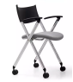 | 常规 | 24 | 采用优质面料内衬优质高回弹PU泡棉。座垫密度≥35Kg/m3，
66 | ABS更衣柜 | 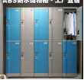 | 1380*450*1940 | 11 | 一次性高温注塑成型，无拼接缝隙、无焊接点，具有防水防潮，耐腐蚀，抗冲击，耐候稳定等特点
67 | 更衣凳 | 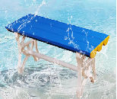 | 750*400*450 | 10 | 一次性高温注塑成型，无拼接缝隙、无焊接点，具有防水防潮，耐腐蚀，抗冲击，耐候稳定等特点
68 | 助浴凳 | 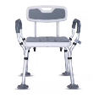 | 常规 | 40 | 采用航空级加厚铝合金圆管，管材表面阳极氧化处理，防水防锈，浴室长期潮湿环境不会生锈腐蚀，一体折弯成型，焊接处做密封防锈处理。坐板、靠背外壳采用一体注塑成型，顶部带手提孔，方便搬运；塑料韧性强，摔落不易开裂。板面预留多组漏水孔，淋浴积水快速排走，不积水打滑；加厚天然橡胶 + 大吸盘结构防滑脚垫，杜绝侧翻、打滑。
69 | 助浴凳 | 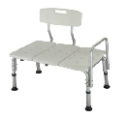 | 三人位 | 10 | 采用航空级加厚铝合金圆管，管材表面阳极氧化处理，防水防锈，浴室长期潮湿环境不会生锈腐蚀，一体折弯成型，焊接处做密封防锈处理。坐板、靠背外壳采用一体注塑成型，顶部带手提孔，方便搬运；塑料韧性强，摔落不易开裂。板面预留多组漏水孔，淋浴积水快速排走，不积水打滑；加厚天然橡胶 + 大吸盘结构防滑脚垫，杜绝侧翻、打滑。
 |  |  | 合计 | 2419
9.3 安装调试要求及备品备件或配件报价等要求
9.4关于样品的相关要求
本项目要求提供样品，要求如下：
投标人应按照招标文件规定样品标准、时间、地点递交样品，并对样品进行封样。样品上标识投标单位名称。送样前请提前与采购人沟通确认具体送样时间，错时送样。采购人提前准备好放置、储存样品的场地。接收样品时采购人会做好样品送达记录，样品的接收登记、评审、评审后的封样全程录音录像（7 天*24 小时）直至取样结束。录像资料将作为采购档案进行保存。供应商送样后从采购人处领取送样回执单。
9.4.1 制作标准和要求
样品名称 | 图片 | 规格(长X宽X高，单位：毫米） | 数量 | 备 注
沙发椅 | 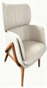 | 830宽*820深*830H | 1 | 浅色优质防水防污布艺面料，白蜡木实木椅架，环保水性漆，40密度高弹力海绵软包，透气性强。
电动护理床+床垫 | 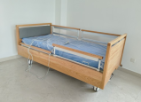 | 外观规格尺寸2150*1110*430-720 | 1 | 1、橡木实木床头尾板及侧板，床头围板36mm厚，侧板20mm厚，床头超纤皮软包。2、床架金属面采用环氧树脂底漆，附着力等级≥0 级；第二重涂层采用静电粉末喷涂，附着力等级≥0 级。3、病床床体优质碳钢边侧管30*60壁厚≥1.2mm，双层涂层内外防锈处理，环氧树脂保护膜及树脂粉末涂层，防锈防霉，防霉等级≤1 级。（提供床体防霉等级的检测报告）。4、床面板边框≥25*25*1.5mm优质碳钢方管，面板为≥10*60*1.2mm优质碳钢矩形管。5、床体安全承重≥240kg；6、电机3个，单个电机推力可以达到6000N，所有电机的防水等级均≥IPX6， 电动实现背部升降，腿部升降，整体升降。整体升降高度：430-720MM，通过手控板操作完成护理床各种功能，有背部升降（上下），腿部曲伸（上下）， 整体升降（上下）以及背膝联动功能的按键。（提供电机防水性能测试报告）7、具备腹部减压功能：采用自延位结构，背部床板上升时自动向后延位≥80mm。8、护栏采用2侧各2支铝合金材质护栏，三段式上下伸缩，左右各有一个开关，须同时按下来实现护栏高低调节，扶手采用橡木实木扶手，护栏与护栏以及床头尾板之间距离≤60mm，表面阳极氧化处理，展开尺寸945mm*625±10mm，收缩尺寸945mm*280±10mm。9、脚轮：采用优质品牌中控刹车系统，配有四个直径5 寸中控脚轮脚轮，轮面材质TPR热塑橡胶，一键刹车，通过斜坡测试其稳定性。通过了ROHS环保认证标准（提供脚轮环保检测报告）。10、采用U型刹车脚踏，PE材质，内包4mm厚钢制刹车装置，长度≧300mm，宽度≧155mm，厚度≧28mm，踏板镶有锁定开关功能提示键，颜色红绿区分。11、床垫：规格：≥70mm，厚≥50mm高密度海绵+环保椰棕内胆≥20mm，外套采用防水布，经高温消毒，防虫处理，带拉链可灵活拆卸，多折，床垫外套对微生物大肠杆菌和金黄色葡萄球菌抗菌率≧99%。（提供床垫外套抗菌性能的检测报告）
餐椅 | 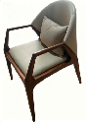 | 660宽*710深*840高 | 1 | 浅色优质防水防污超纤皮，椅背面压花皮雕处理，胡桃实木架，木架内部为木暗榫结构环保水性漆，透气性强。
办公桌 | 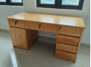 | 1500X600X750 | 1 | 六斗+1开门，台面及脚板30毫米厚，红橡实木，环保水性漆，；国产优质品牌三节导轨、锁具及五金件，
圆桌 |  | D1000*760H | 1 | 304不锈钢底座，不锈钢厚度2.0mm，表面氟碳漆，桌脚配重加调节脚防滑；爵士白大理石浅色台面

9.4.2关于检测报告
9.4.2.1提供原材料检测报告，包括但不限于以下内容：
（1）护理床床体漆膜耐霉菌性测定检测报告.提供依据GB/T1741-标准检测的护理床床体漆膜耐霉菌性测定检测的检测报告，检测报告中应体现病床床体耐霉菌性等级。
（2）电机外壳防护等级(IP代码)防水性能测试报告.提供电动护理床依据GB/T4208-标准检测的电机外壳防护等级(IP代码)防水性能测试报告
（3）脚轮环保检测报告.提供依据GB/T26572-标准检测的护理床脚轮环保检测报告
（4）床垫外套抗菌性能的检测报告.提供依据GB/T 20944.3-标准检测的护理床床垫外套抗菌性能的检测报告
（5）实木多层板检测报告.提供依据HJ571-《环境标志产品技术要求人造板及其制品》、GB/T9846-《普通胶合板》的标准技术要求中总挥发性有机化合物(TVOC)的释放率、外观质量、含水率技术标准的实木多层板检测报告。
（6）ABS工程塑料检测报告.提供依据GB18584-《家具中有害物质限量》《企业产品技术要求》标准的ABS工程塑料检测报告。
（7）高回弹海绵检测报告.提供依据GB/T10802-通用软质聚氨酯泡沫塑料及GB/T6343-泡沫塑料及橡胶表观密度测定标准的高回弹海绵检测报告。
（8）气压棒的检测报告.提供依据QB/T 2280- 《办公家具 办公椅》 ；QB/T 3826-《轻工产品金属镀层和化学处理层的耐腐蚀试验方法 中性盐雾试验(NSS)法》 ；GB/T 6461-《金属基体上金属和其他无机覆盖层 经腐蚀试验后的试样和试件的评级》；GB/T 3832-《轻工产品金属镀层腐蚀试验结果的评价》的气压棒的检测报告。
备注：
①检测机构要求：含有CMA认证；
②检测内容：详见采购需求；
③受检单位要求：检测报告上的委托单位（受检单位）名称应与投标人、投标产品生产厂家或原材料的生产厂家一致；
④检测报告有效期：不早于2024年1月1日。
9.5 供货期要求
9.5.1 本项目供货期包括设备供货、就位、安装调试直至交付使用的全部时间。
9.5.2 本项目的安装调试及试用期间的管理将纳入采购人的管理范围，在此过程中，中标人须服从采购人的时间和管理协调。
9.6 质量标准与验收要求
9.6.1投标人提供的产品和相关服务应符合国家或行业管理部门颁发的各项质量和安全标准、规范和验收要求，标准和规范等不一致的，从高从严执行。
9.6.2 本项目验收将由采购人组织进行或委托第三方进行，质量标准和验收要求为按照上文中9.6.1条款规定一次验收合格。
9.6.3 如验收未获通过，采购人有权要求更换或退货，并按照合同约定的条款对供应商作违约处理。
9.6.4 中标人在投标阶段提供的样品将由采购人进行保管和封存，将作为履约验收的参考。
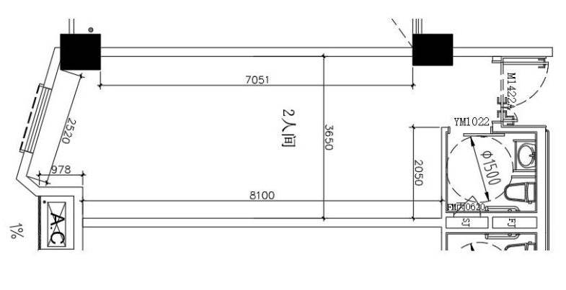
9.6.5 投标时须提供至少5个护理院家具配置的房间效果图，家具设计风格要求体现护理院为老服务特点。
空间区域一

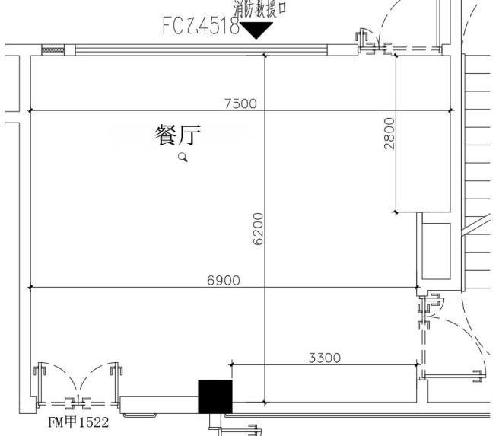
空间区域二

空间区域三
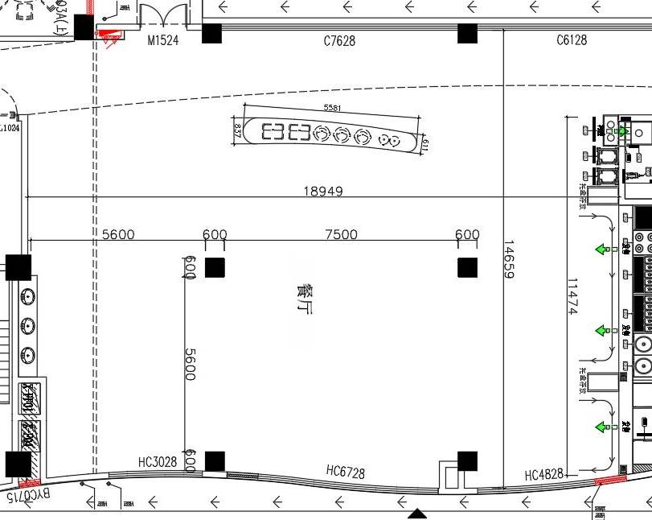

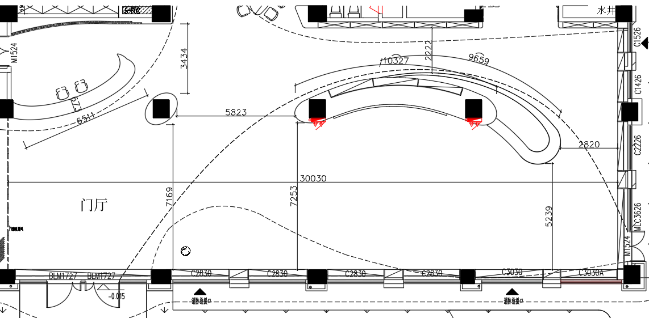
空间区域四

空间区域五
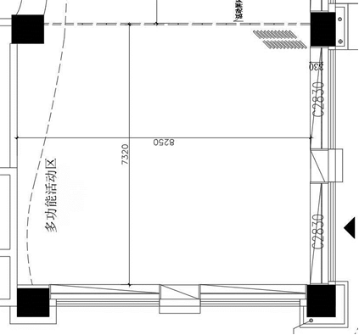

10 人员及设备配备要求
10.1 人员配备要求
投标人应为本项目配备专业人员，确保本项目顺利实施。
投标人提供为本项目提供售后服务的专职服务人员名单
10.2 设备要求
中标人在实施本项目时，自行准备车辆以及现场安装所需的工具。

11 安全文明作业要求和应急处置要求
中标人在执行本项目过程中，必须严格遵守上海市有关应急联动处置办法的规定（参见《上海市政府关于印发修订后的上海市突发事件应急联动处置办法的通知》沪府〔2015〕49号），做好突发事件的应急工作。按国家规定需持证上岗的工作人员，必须在投标文件中提供证书复印件。因管理不善而引起政府职能部门罚款和停工整改等，其相应发生的费用和损失将由中标人自行承担。中标人在执行本项目过程中，造成的各类安全或意外人身事故及连带责任由中标人自行承担，且采购人将保留暂缓支付款项的权利。

12 售后服务要求
12.1 操作培训要求
在设备进行安装或调试期间，中标人应负责对采购人的技术人员进行必要的培训，并提供培训资料。培训内容应包括如何对设备进行操作，以及简单故障的排除等。
12.2免费质保期服务承诺
12.2.1本项目免费质保期：
所有设备免费保修期5年。接到报修电话后2小时内响应，4小时内到现场进行维修，24小时内不能修复的提供备品备件。
12.2.2在免费质保期内，售后服务机构或团队构成、系统发生故障后的应急响应方案；
12.2.3如果设备发生故障，具体响应方案。中标人应调查故障原因并修复直至满足最终验收指标和性能的要求，或者更换整个或部分有缺陷的材料。以上各项都应是免费的。
12.3使用周期服务
序号 | 服务内容 | 约定期限 | 具体服务要求
1 | 配件：导轨、铰链、螺丝、拉手、锁。 | 质保期满后三年 | 请投标人在投标文件中自报可提供的配件及价格。
说明：投标人在约定期限内以不高于其投标文件《使用周期成本报价明细表》中报价的价格，向采购人提供对应服务。

四、投标报价须知

13 投标报价依据
13.1 投标报价计算依据包括本项目的招标文件（包括提供的附件）、招标文件答疑或修改的补充文书、供货清单、项目现场条件等。
13.2 招标文件明确的项目范围、供货内容、供货期限、产品质量要求、验收要求与售后服务要求等。
13.3 供货清单说明
13.3.1 供货清单应与投标人须知、合同条件、项目质量标准和要求等文件结合起来理解或解释。
13.3.2 采购人提供的供货清单是依照采购需求测算出的主要工作内容，与最终的实际履约可能存在小的出入，各投标人应自行认真踏勘现场，了解招标需求。投标人如发现清单和实际工作内容不一致时，应立即以书面形式通知采购人核查，除非采购人以答疑文件或补充文件予以更正，否则，投标人不得缩减供货清单内容。

14投标报价内容
14.1投标报价应包含货物成本、保险、运输费用、有关税费，以及安装、调试、售后服务等伴随服务费用。

15投标报价控制性条款
15.1 投标报价不得超过公布的预算金额或最高限价，其中各包件或各分项报价（如有要求）均不得超过对应的预算金额或最高限价。
15.2 本项目只允许有一个报价，任何有选择的报价将不予接受。
15.3投标人提供的服务应当符合国家和上海市有关法律、法规和标准规范，满足合同约定的服务内容和质量等要求。不得违反法规标准规定或合同约定，通过降低服务质量、减少服务内容等手段进行恶性低价竞争，扰乱正常市场秩序。
★15.4 经评标委员会审定，投标报价存在下列情形之一的，该投标文件作无效标处理：
15.4.1 投标报价中缩减供货清单中产品数量的；
15.4.2 投标报价和技术方案明显不相符的。

五、政府采购政策

16 节能产品政府采购
16.1 按照《财政部发展改革委生态环境部市场监管总局关于调整优化节能产品、环境标志产品政府采购执行机制的通知》（财库〔2019〕9号）的要求，采购人采购的产品属于“节能产品品目清单”中的，在技术、服务等指标同等条件下，应当优先采购节能产品。采购人需购买的材料产品属于政府强制采购节能产品品目的，投标人必须选用节能产品。
16.2投标人如选用节能产品的，则应在投标文件中提供国家确定的认证机构出具的、处于有效期之内的节能产品的认证证书；反之，该产品在评标时不被认定为节能产品。

17环境标志产品政府采购
17.1 按照《财政部发展改革委生态环境部市场监管总局关于调整优化节能产品、环境标志产品政府采购执行机制的通知》（财库〔2019〕9号）的要求，采购人采购的产品属于“环境标志产品品目清单”中的，在性能、技术、服务等指标同等条件下，应当优先采购环境标志产品。
17.2投标人如选用环境标志产品的，则应在投标文件中提供国家确定的认证机构出具的、处于有效期之内的环境标志产品的认证证书；反之，该产品在评标时不被认定为环境标志产品。

18 促进中小企业发展
★18.1小型、微型企业的划定按照《中小企业划型标准规定》（工信部联企业〔2011〕300号）执行，参加投标的小型、微型企业应当提供《中小企业声明函》（具体格式见“投标文件格式”），反之，视作非小微企业，不具备参与投标资格。如项目允许联合体参与竞争的，则联合体中各方均应为小型、微型企业，并按本款要求提供《中小企业声明函》。
★18.2 事业单位、团体组织等非企业性质的政府采购供应商，不属于中小企业划型标准确定的中小企业，不得按《关于印发中小企业划型标准规定的通知》规定声明为中小微企业，也不适用《政府采购促进中小企业发展管理办法》。
★18.3供应商如提供虚假材料以谋取成交的，按照《政府采购法》有关条款处理，并记入供应商诚信档案。

19实施本国产品标准
19.1按照《国务院办公厅关于在政府采购中实施本国产品标准及相关政策的通知》（国办发〔2025〕34号）的规定，供应商提供的产品符合本国产品标准的，应提供《关于符合本国产品标准的声明函》（具体格式见“投标文件格式”）或财政部会同有关部门规定的有关证明文件，出具材料符合要求的，视为本国产品，反之，则视为非本国产品。
19.2政府采购活动中既有本国产品又有非本国产品参与竞争的，依法对本国产品给予价格评审优惠，对本国产品的报价给予20%的价格扣除，用扣除后的价格参与评审。
当采购项目或者采购包中含有多种产品，供应商为该采购项目或者采购包提供的符合本国产品标准的产品成本之和占该供应商提供的全部产品成本之和的比例达到80%以上时，依法对该供应商提供的全部产品给予价格评审优惠，即对该供应商提供的全部产品的总报价给予20%的价格扣除，用扣除后的价格参与评审。全部产品是指本项目或本包件中包含的全部货物、服务产品，产品成本以相关会计核算数据、采购合同、进货记录等为基础进行计算。
19.3供应商提供虚假《关于符合本国产品标准的声明函》、虚假证明文件谋取中标、成交的，依照《中华人民共和国政府采购法》等法律法规规定追究相应责任。

20 支持监狱企业发展（注：仅监狱企业适用）
20.1 按照国家财政部、司法部《关于政府采购支持监狱企业发展有关问题的通知》（财库〔2014〕68号）规定，在政府采购活动中，监狱企业视同小型、微型企业，享受预留份额、评审中价格扣除等政府采购促进中小企业发展的政府采购政策。
20.2 监狱企业参加政府采购活动时，应当提供由省级以上监狱管理局、戒毒管理局（含新疆生产建设兵团）出具的属于监狱企业的证明文件。

21促进残疾人就业（注：仅残疾人福利单位适用）
21.1 符合财库〔2017〕141号文中所示条件的残疾人福利性单位视同小型、微型企业，享受促进中小企业发展的政府采购政策。残疾人福利性单位属于小型、微型企业的，不重复享受政策。
21.2残疾人福利性单位在参加政府采购活动时，应当按财库〔2017〕141号规定的《残疾人福利性单位声明函》（具体格式详见“投标文件格式”），并对声明的真实性负责。

